**Java Web开发**

**实验一**

**作业报告**

|  |  |
| --- | --- |
| 学 院 | 计算机 |
| 所在系 班 级 | 2017软件工程系11班 |
| 学 号 姓 名 | 04172607黄宇航 |
| 指 导 教 师 | 罗永升 |
| 完 成 时 间 | 2018年5月- |

# 实验题目

上一周做的注册页面也可，验证条件可以自行设定，注册之后根据用户输入情况进行相应的提示

# 分析与设计

实验环境：

Windows10下的Eclipse（别问我为什么不用回Linux Ubuntu，你爽一下内核出问题没能力改的感觉还删不掉，虚拟机不存在的）

JDK12

TomcatApache9.0.17

打算使用Oracle数据库，但设计未完全完成

表单设计采用实验二的设计（懒

# 关键源码（部分）

主要展现Servlet部分的控制代码，

防止用户注册信息不完全

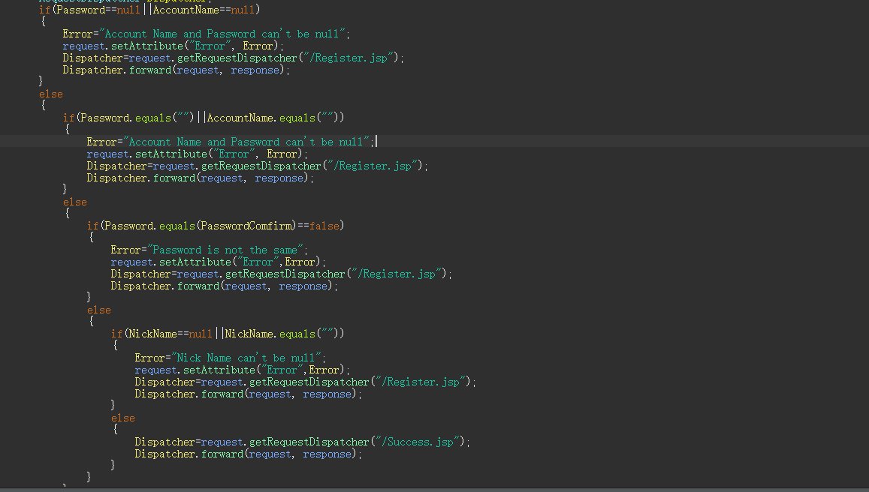

# 运行效果图

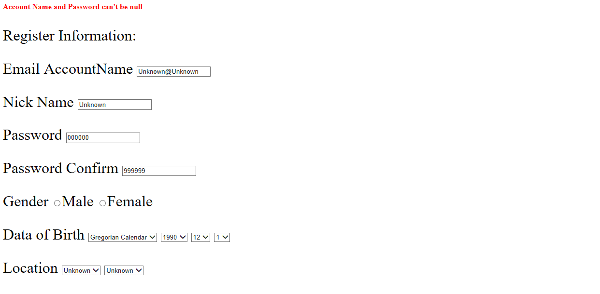

用户名为空时，由于表单设计，文本框中默认有值。

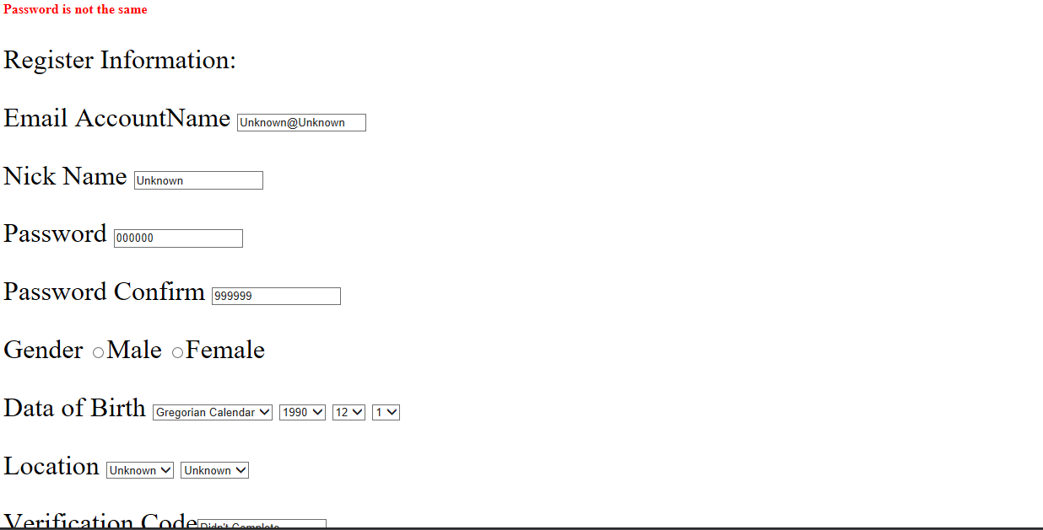

直接提交会提示密码不一致

成功注册后跳转至实验二的Success.jsp

（出了点小bug）

# 收获与问题

冰山一角